Mocninné funkce

Zadání
- Načrtněte graf funkce a popište její vlastnosti
- Jsou dány funkce f, g, h: , , . K daným funkcím určete funkce inverzní. Načrtněte grafy funkcí a funkcí inverzních a určete jejich definiční obory a obory hodnot.

Řešení
- Vlastnosti funkcí jsou zřejmé z jejich grafů. Pokud si nejste něčím jisti, zeptejte se ve škole nebo na fóru.
  - 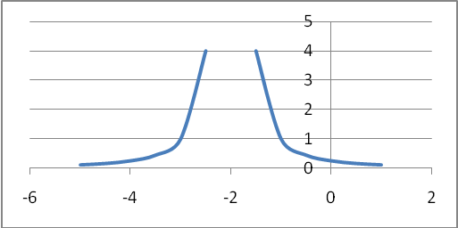
  - 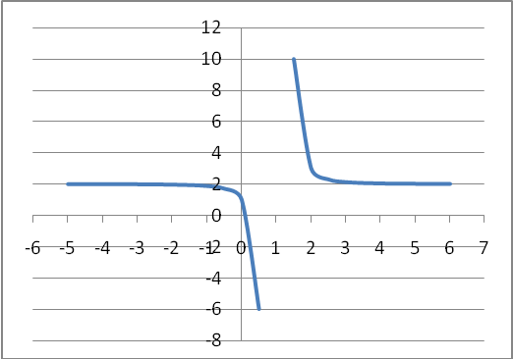
  - 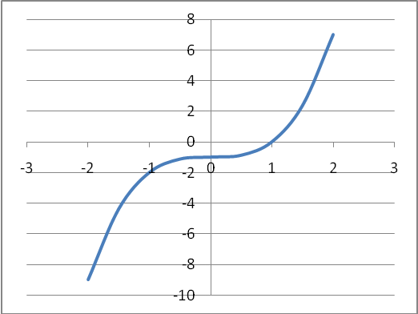
  - 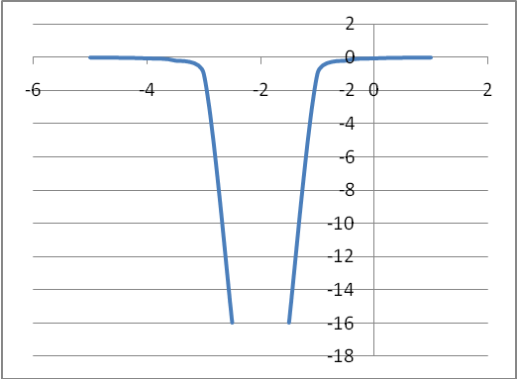
  - 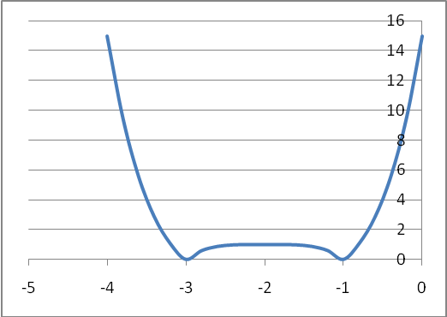
- , , 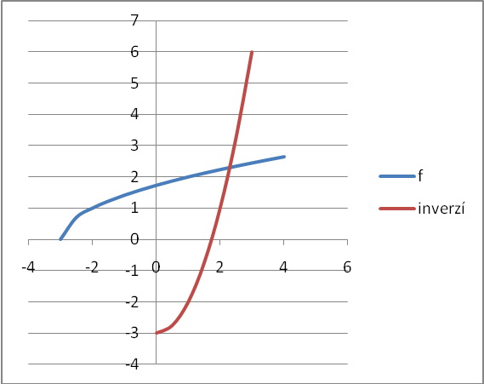
, , 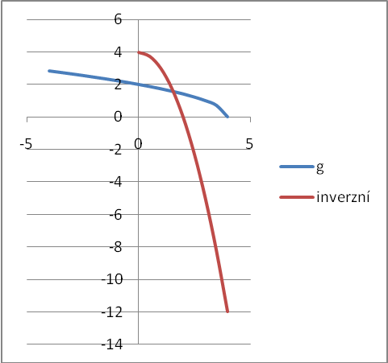
, (rozšíření definice odmocniny pomocí funkcí)
